№9 жалпы білім беретін мектебінің «Мектеп парламенті» ұйымының отырысы
№9 жалпы білім беретін мектебінде 23.09.21 күні Аға тәлімгердің ұйымдастыруымен «Мектеп парламенті» ұйымының мүшелерінің отырысы өткізілді.
Отырыста қаралған мәселелер:
✓2021-2022 оқу жылына арналған жоспар құрылды;
✓әр фракция мүшелеріне тиісті жұмыстар бекітілді;
✓Мектеп Президенті Абдирбаева Молдир әр фракцияның мақсат-міндетін түсіндірді
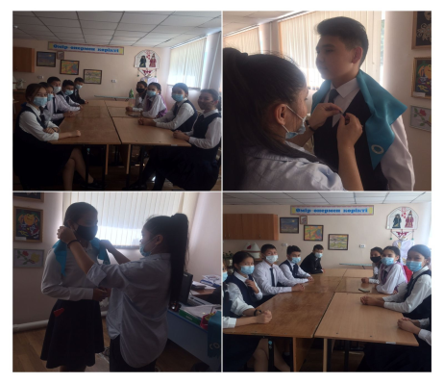
Заседание Организации «Школьный парламент» ОШ №9
В общеобразовательной школе №9 23 сентября 2021г. старшая вожатая проводила заседание с членами организации «Школьный парламент» Вопросы, рассмотренные на заседании:
✓Составлен план на 2021-2022 учебный год;
✓за каждым членом фракции закреплены соответствующие работы;
✓Президент Школы Абдирбаева Молдир разъяснила цели и задачи каждой фракции

